Terminal operatorski do wymagajacych zastosowań
B&R prezentuje Power Panel T80 – wydajny terminal operatorski do obsługi zaawansowanych wizualizacji.
Firma B&R wzbogaciła swoją serię T o model Power Panel T80 – terminal operatorski o wyjątkowej wydajności. Wysokiej klasy procesor Intel Atom umożliwia obsługę wielofunkcyjnych, dynamicznych aplikacji HMI. Elegancki szklany ekran doskonale sprawdzi się wraz z maszynami o najwyższym standardzie konstrukcji.
Wbudowane osłony krawędzi chronią ekran przed skutkami codziennej eksploatacji w trudnych warunkach. Dzięki niedużej głębokości montażowej urządzenie można łatwo zamontować zarówno w szafie sterowniczej, jak i na pulpicie na wysięgniku. Pojemnościowy ekran z funkcją multi-touch reaguje precyzyjnie, nawet jeżeli operator ma na rękach grube skórzane rękawice. Urządzenia są oferowane w wersjach z wyświetlaczem o przekątnej od 7 cali do 15 cali.
Łatwa konfiguracja
Panel Power T80 posiada zintegrowaną stronę serwisową. Strona otwiera się bez konieczności instalacji i umożliwia konfigurację adresu IP, serwera DHCP i wygaszacza ekranu. Ustawienia można łatwo zapisać w pamięci USB i skopiować do innych urządzeń Power Panel T80.
Bezpieczny system operacyjny
System operacyjny Power Panel T80 jest w pełni zabezpieczony przed niepożądanymi zmianami wprowadzanymi przez programy użytkowe. W trakcie wykonywania programu dane aplikacji są przechowywane wyłącznie w ulotnej pamięci RAM. W rezultacie fragmentacja danych nie ma wpływu na wydajność i stabilność systemu operacyjnego, nawet po latach działania. System operacyjny jest również zabezpieczony przed ingerencją.
Model T80 uzupełnia ofertę terminali operatorskich firmy B&R. Wraz z modelami T50 i T30 otrzymujemy wachlarz urządzeń reprezentujących różne przedziały cenowe i różne możliwości. Terminale Power Panel są również dostępne w wariantach serii C z wbudowanym sterownikiem.

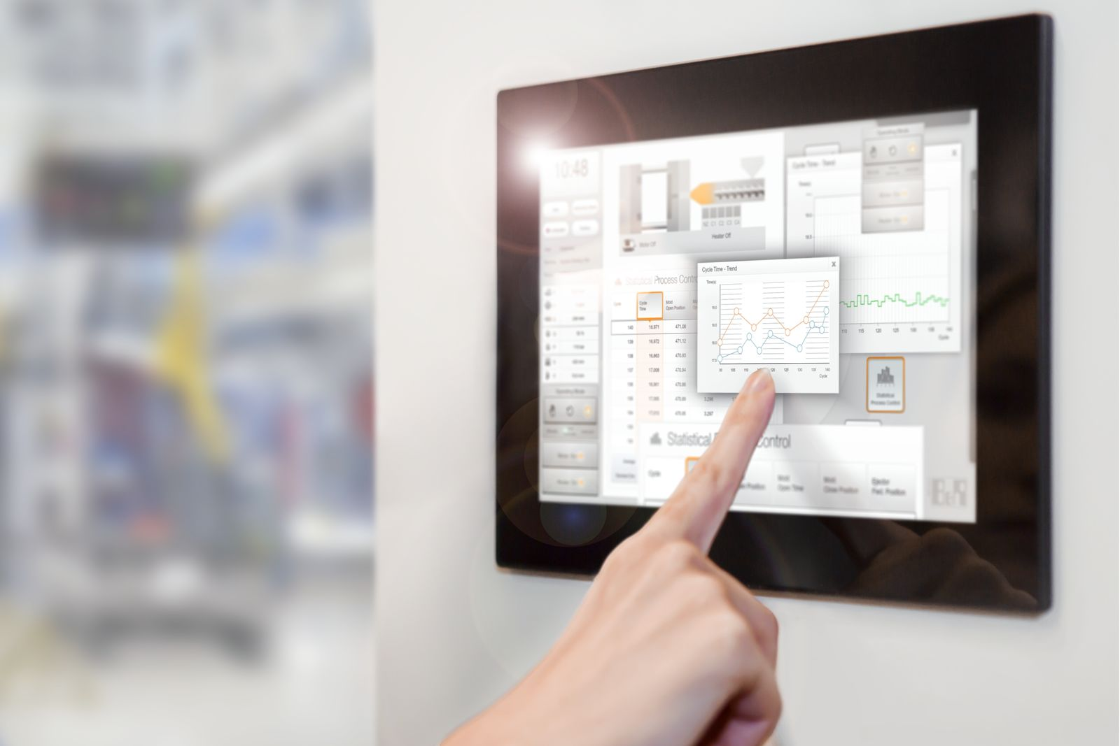
Terminal operatorski Power Panel T80, nadaje się szczególnie do obsługi wymagających wizualizacji opartych o technologie web.

O firmie B&R
B&R to innowacyjna firma z branży automatyzacji z siedzibą w Austrii i przedstawicielstwami na całym świecie. Od 6 lipca 2017 B&R stała się jednostką biznesową Grupy ABB. Jako globalny lider w automatyce przemysłowej, B&R łączy najnowocześniejsze technologie z kunsztem inżynieryjnym, oferując klientom z praktycznie każdej branży kompleksowe rozwiązania z zakresu automatyki maszyn i automatyki zakładowej, sterowania napędami, interfejsów HMI oraz zintegrowanej technologii bezpieczeństwa. Dzięki standardom komunikacji przemysłowej IoT, takim jak OPC UA, POWERLINK i openSAFETY, a także z wydajnym środowiskiem programistycznym Automation Studio, B&R nieustannie przedefiniowuje przyszłość technologii automatyzacji. Duch innowacyjności, który prowadzi B&R na szczyt przemysłowej automatyzacji, jest wzmacniany zamiłowaniem do upraszczania procesów i wyprzedzania oczekiwań klientów.
Aby uzyskać więcej informacji odwiedź stronę www.br-automation.com

